2023年普通高等学校招生全国统一考试（全国甲卷）
文科数学
注意事项：
1．答卷前，考生务必将自己的姓名、准考证号填写在答题卡上.
2．回答选择题时，选出每小题答案后，用铅笔把答题卡上对应题目的答案标号涂黑.
如需改动，用橡皮擦干净后，再选涂其他答案标号.回答非选择题时，将答案写在答题卡上.写在本试卷上无效.
3．考试结束后，将本试卷和答题卡一并交回.
一、选择题：本题共12小题，每小题5分，共60分.在每小题给出的四个选项中，只有一项是符合题目要求的.
1. 设全集，集合，则（ ）
A B. C. D.
【答案】A
【解析】
【分析】利用集合交并补运算即可得解.
【详解】因为全集，集合，所以，
又，所以，
故选：A.
2. （ ）
A. B. 1 C. D.
【答案】C
【解析】
【分析】利用复数的四则运算求解即可.
【详解】
故选：C.
3. 已知向量，则（ ）
A. B. C. D.
【答案】B
【解析】
【分析】利用平面向量模与数量积的坐标表示分别求得，从而利用平面向量余弦的运算公式即可得解.
【详解】因为，所以，
则，，
所以.
故选：B.
4. 某校文艺部有4名学生，其中高一、高二年级各2名．从这4名学生中随机选2名组织校文艺汇演，则这2名学生来自不同年级的概率为（ ）
A. B. C. D.
【答案】D
【解析】
【分析】利用古典概率的概率公式，结合组合的知识即可得解.
【详解】依题意，从这4名学生中随机选2名组织校文艺汇演，总的基本事件有件，
其中这2名学生来自不同年级的基本事件有，
所以这2名学生来自不同年级的概率为.
故选：D.
5. 记为等差数列的前项和．若，则（ ）
A. 25 B. 22 C. 20 D. 15
【答案】C
【解析】
【分析】方法一：根据题意直接求出等差数列的公差和首项，再根据前项和公式即可解出；
方法二：根据等差数列的性质求出等差数列的公差，再根据前项和公式的性质即可解出．
【详解】方法一：设等差数列的公差为，首项为，依题意可得，
，即,
又，解得：，
所以．
故选：C.
方法二：，，所以，，
从而，于是，
所以．
故选：C.
6. 执行下边的程序框图，则输出的（ ）
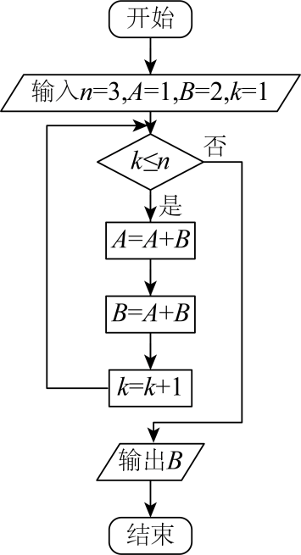
A 21 B. 34 C. 55 D. 89
【答案】B
【解析】
【分析】根据程序框图模拟运行即可解出．
【详解】当时，判断框条件满足，第一次执行循环体，，，；
当时，判断框条件满足，第二次执行循环体，，，；
当时，判断框条件满足，第三次执行循环体，，，；
当时，判断框条件不满足，跳出循环体，输出．
故选：B.
7. 设为椭圆的两个焦点，点在上，若，则（ ）
A. 1 B. 2 C. 4 D. 5
【答案】B
【解析】
【分析】方法一：根据焦点三角形面积公式求出的面积，即可解出；
方法二：根据椭圆的定义以及勾股定理即可解出．
【详解】方法一：因为，所以，
从而，所以．
故选：B.
方法二：
因为，所以，由椭圆方程可知，，
所以，又，平方得：
，所以．
故选：B.
8. 曲线在点处的切线方程为（ ）
A. B. C. D.
【答案】C
【解析】
【分析】先由切点设切线方程，再求函数的导数，把切点的横坐标代入导数得到切线的斜率，代入所设方程即可求解.
【详解】设曲线在点处的切线方程为，
因为，
所以，
所以
所以
所以曲线在点处的切线方程为.
故选：C
9. 已知双曲线的离心率为，其中一条渐近线与圆交于A，B两点，则（ ）
A. B. C. D.
【答案】D
【解析】
【分析】根据离心率得出双曲线渐近线方程，再由圆心到直线的距离及圆半径可求弦长.
【详解】由，则，
解得，
所以双曲线的一条渐近线不妨取，
则圆心到渐近线的距离，
所以弦长.
故选：D
10. 在三棱锥中，是边长为2的等边三角形，，则该棱锥的体积为（ ）
A. 1 B. C. 2 D. 3
【答案】A
【解析】
【分析】证明平面，分割三棱锥为共底面两个小三棱锥，其高之和为AB得解.
【详解】取中点，连接，如图，
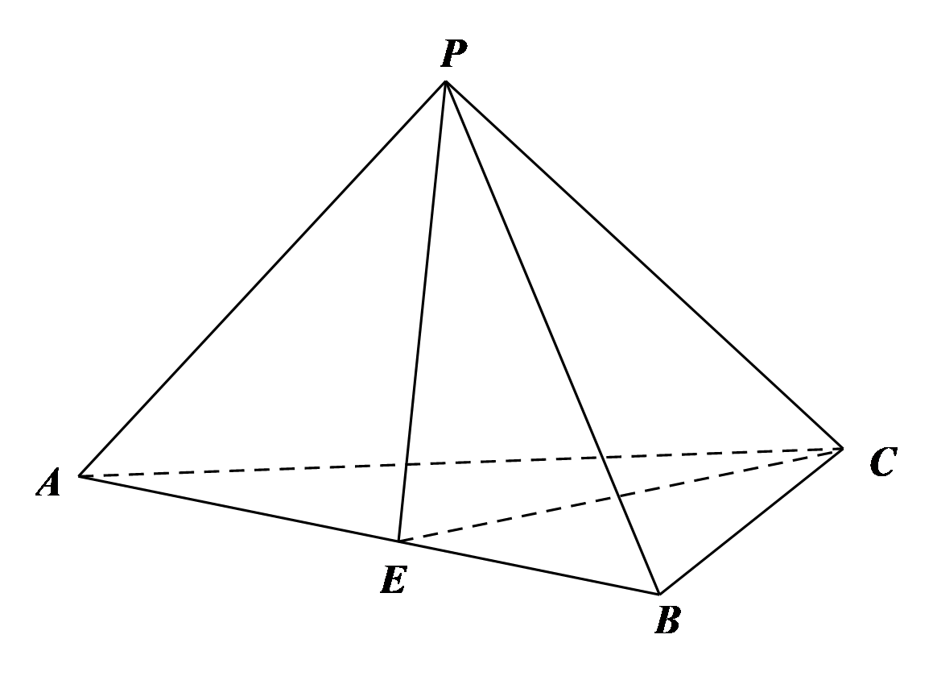
是边长为2的等边三角形，，
，又平面，，
平面，
又，，
故，即，
所以，
故选：A
11. 已知函数．记，则（ ）
A. B. C. D.
【答案】A
【解析】
【分析】利用作差法比较自变量的大小，再根据指数函数的单调性及二次函数的性质判断即可.
【详解】令，则开口向下，对称轴为，
因为，而，
所以，即
由二次函数性质知，
因为，而，
即，所以，
综上，，
又为增函数，故，即.
故选：A.
12. 函数的图象由的图象向左平移个单位长度得到，则的图象与直线的交点个数为（ ）
A. 1 B. 2 C. 3 D. 4
【答案】C
【解析】
【分析】先利用三角函数平移的性质求得，再作出与的部分大致图像，考虑特殊点处与的大小关系，从而精确图像，由此得解.
【详解】因为向左平移个单位所得函数为，所以，
而显然过与两点，
作出与的部分大致图像如下，
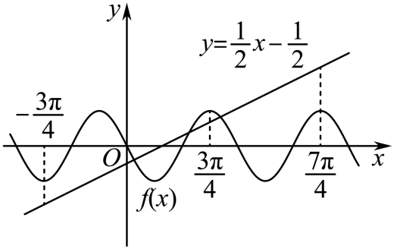
考虑，即处与的大小关系，
当时，，；
当时，，；
当时，，；
所以由图可知，与的交点个数为.
故选：C.
二、填空题：本大题共4小题，每小题5分，共20分.
13. 记为等比数列的前项和．若，则的公比为________．
【答案】
【解析】
【分析】先分析，再由等比数列的前项和公式和平方差公式化简即可求出公比.
【详解】若，
则由得，则，不合题意
所以.
当时，因为，
所以，
即，即，即，
解得.
故答案为：
14. 若为偶函数，则________．
【答案】2
【解析】
【分析】根据常见函数的奇偶性直接求解即可.
【详解】，
且函数为偶函数，
，解得，
故答案为：2
15. 若x，y满足约束条件，则的最大值为________．
【答案】15
【解析】
【分析】由约束条件作出可行域，根据线性规划求最值即可.
【详解】作出可行域，如图，
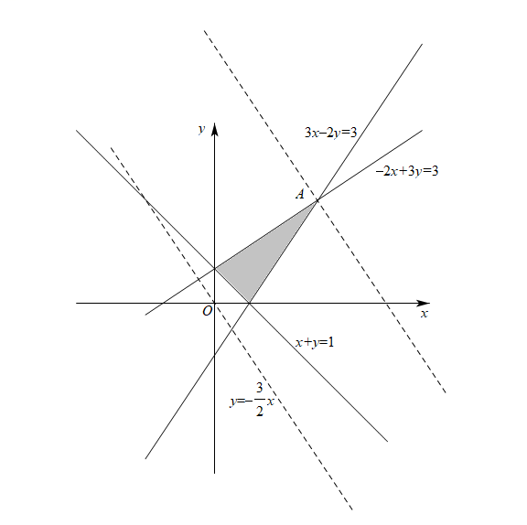
由图可知，当目标函数过点时，有最大值，
由可得，即,
所以.
故答案为：15
16. 在正方体中，为的中点，若该正方体的棱与球的球面有公共点，则球的半径的取值范围是________．
【答案】
【解析】
【分析】当球是正方体的外接球时半径最大，当边长为的正方形是球的大圆的内接正方形时半径达到最小.
【详解】设球的半径为.
当球是正方体的外接球时，恰好经过正方体的每个顶点，所求的球的半径最大，若半径变得更大，球会包含正方体，导致球面和棱没有交点，
正方体的外接球直径为体对角线长，即，故；
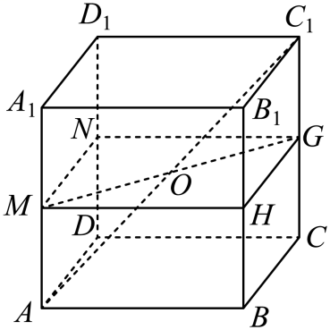
分别取侧棱的中点，显然四边形是边长为的正方形，且为正方形的对角线交点，
连接，则，当球的一个大圆恰好是四边形的外接圆，球的半径达到最小，即的最小值为.
综上，.
故答案为：
三、解答题：共70分.解答应写出文字说明、证明过程或演算步骤.第17~21题为必考题，每个试题考生都必须作答.第22、23题为选考题，考生根据要求作答.
（一）必考题：共60分.
17. 记的内角的对边分别为，已知．
（1）求；
（2）若，求面积．
【答案】（1）
（2）
【解析】
【分析】（1）根据余弦定理即可解出；
（2）由（1）可知，只需求出即可得到三角形面积，对等式恒等变换，即可解出．
【小问1详解】
因为，所以，解得：．
【小问2详解】
由正弦定理可得

，
变形可得：，即，
而，所以，又，所以，
故的面积为．
18. 如图，在三棱柱中，平面．
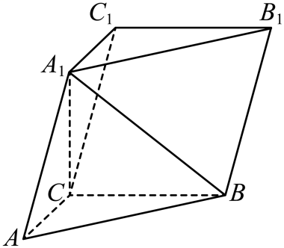
（1）证明：平面平面；
（2）设，求四棱锥的高．
【答案】（1）证明见解析.
（2）
【解析】
【分析】(1)由平面得，又因为，可证平面，从而证得平面平面；
(2) 过点作，可证四棱锥的高为,由三角形全等可证，从而证得为中点，设，由勾股定理可求出，再由勾股定理即可求.
【小问1详解】
证明：因为平面，平面,
所以,
又因为，即，
平面，,
所以平面，
又因为平面,
所以平面平面.
【小问2详解】
如图，
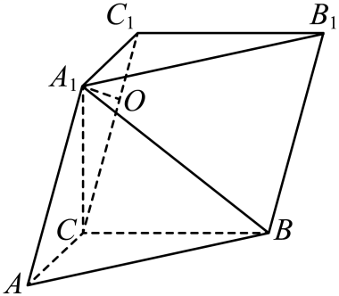
过点作，垂足为.
因为平面平面，平面平面，平面，
所以平面，
所以四棱锥的高为.
因为平面，平面,
所以,,
又因为，为公共边，
所以与全等，所以.
设，则，
所以为中点，,
又因为,所以,
即，解得，
所以，
所以四棱锥的高为．
19. 一项试验旨在研究臭氧效应，试验方案如下：选40只小白鼠，随机地将其中20只分配到试验组，另外20只分配到对照组，试验组的小白鼠饲养在高浓度臭氧环境，对照组的小白鼠饲养在正常环境，一段时间后统计每只小白鼠体重的增加量（单位：g）．试验结果如下：
对照组的小白鼠体重的增加量从小到大排序为
15.2 18.8 20.2 21.3 22.5 23.2 25.8 26.5 27.5 30.1
32.6 34.3 34.8 35.6 35.6 35.8 36.2 37.3 40.5 43.2
试验组的小白鼠体重的增加量从小到大排序为
7.8 9.2 11.4 12.4 13.2 15.5 16.5 18.0 18.8 19.2
19.8 20.2 21.6 22.8 23.6 23.9 25.1 28.2 32.3 36.5
（1）计算试验组的样本平均数；
（2）（ⅰ）求40只小白鼠体重的增加量的中位数m，再分别统计两样本中小于m与不小于m的数据的个数，完成如下列联表
对照组
试验组
（ⅱ）根据（i）中的列联表，能否有95%的把握认为小白鼠在高浓度臭氧环境中与在正常环境中体重的增加量有差异？
附：，
 | 0.100 | 0.050 | 0.010
 | 2.706 | 3.841 | 6.635

【答案】（1）
（2）（i）；列联表见解析，（ii）能
【解析】
【分析】（1）直接根据均值定义求解；
（2）（i）根据中位数的定义即可求得，从而求得列联表；
（ii）利用独立性检验的卡方计算进行检验，即可得解.
【小问1详解】
试验组样本平均数为：
【小问2详解】
（i）依题意，可知这40只小鼠体重的中位数是将两组数据合在一起，从小到大排后第20位与第21位数据的平均数，
由原数据可得第11位数据为，后续依次为，
故第20位为，第21位数据为，
所以，
故列联表为：
 |  |  | 合计
对照组 | 6 | 14 | 20
试验组 | 14 | 6 | 20
合计 | 20 | 20 | 40
（ii）由（i）可得，，
所以能有的把握认为小白鼠在高浓度臭氧环境中与在正常环境中体重的增加量有差异.
20. 已知函数．
（1）当时，讨论的单调性；
（2）若，求的取值范围．
【答案】（1）在上单调递减
（2）
【解析】
【分析】（1）代入后，再对求导，同时利用三角函数的平方关系化简，再利用换元法判断得其分子与分母的正负情况，从而得解；
（2）法一：构造函数，从而得到，注意到，从而得到，进而得到，再分类讨论与两种情况即可得解；
法二：先化简并判断得恒成立，再分类讨论，与三种情况，利用零点存在定理与隐零点的知识判断得时不满足题意，从而得解.
【小问1详解】
因为，所以，
则
，
令，由于，所以，
所以，
因为，，，
所以在上恒成立，
所以在上单调递减.
【小问2详解】
法一：
构建，
则，
若，且，
则，解得，
当时，因为，
又，所以，，则，
所以，满足题意；
当时，由于，显然，
所以，满足题意；
综上所述：若，等价于，
所以的取值范围为.
法二：
因为，
因为，所以，，
故在上恒成立，
所以当时，，满足题意；
当时，由于，显然，
所以，满足题意；
当时，因为，
令，则，
注意到，
若，，则在上单调递增，
注意到，所以，即，不满足题意；
若，，则，
所以在上最靠近处必存在零点，使得，
此时在上有，所以在上单调递增，
则在上有，即，不满足题意；
综上：.
【点睛】关键点睛：本题方法二第2小问讨论这种情况的关键是，注意到，从而分类讨论在上的正负情况，得到总存在靠近处的一个区间，使得，从而推得存在，由此得解.
21. 已知直线与抛物线交于两点，．
（1）求；
（2）设为的焦点，为上两点，且，求面积的最小值．
【答案】（1）
（2）
【解析】
【分析】（1）利用直线与抛物线的位置关系，联立直线和抛物线方程求出弦长即可得出；
（2）设直线：，利用，找到关系，以及的面积表达式，再结合函数的性质即可求出其最小值．
【小问1详解】
设，
由可得，，所以，
所以，
即，因为，解得：．
【小问2详解】
因为，显然直线的斜率不可能为零，
设直线：，，
由可得，，所以，，
，
因为，所以，
即，
亦即，
将代入得，
，，
所以，且，解得或．
设点到直线的距离为，所以，
，
所以的面积，
而或，所以，
当时，的面积．
【点睛】本题解题关键是根据向量的数量积为零找到的关系，一是为了减元，二是通过相互的制约关系找到各自的范围，为得到的三角形面积公式提供定义域支持，从而求出面积的最小值.
（二）选考题：共10分.请考生在第22、23题中任选一题作答.如果多做，则按所做的第一题计分.
[选修4-4：坐标系与参数方程]（10分）
22. 已知点，直线（为参数），为的倾斜角，与轴正半轴、轴正半轴分别交于，且．
（1）求；
（2）以坐标原点为极点，轴正半轴为极轴建立极坐标系，求的极坐标方程．
【答案】（1）
（2）
【解析】
【分析】（1）根据的几何意义即可解出；
（2）求出直线的普通方程，再根据直角坐标和极坐标互化公式即可解出．
【小问1详解】
因为与轴，轴正半轴交于两点，所以，
令，，令，，
所以，所以，
即，解得，
因为，所以．
【小问2详解】
由（1）可知，直线的斜率为，且过点，
所以直线的普通方程为：，即，
由可得直线的极坐标方程为．
[选修4-5：不等式选讲]（10分）
23. 已知．
（1）求不等式的解集；
（2）若曲线与轴所围成的图形的面积为2，求．
【答案】（1）
（2）
【解析】
【分析】（1）分和讨论即可;
（2）写出分段函数,画出草图,表达面积解方程即可.
【小问1详解】
若,则,
即,解得,即,
若,则,
解得,即,
综上,不等式的解集为.
【小问2详解】
.
画出的草图,则与坐标轴围成与
的高为,所以
所以,解得
